МУНИЦИПАЛЬНОЕ БЮДЖЕТНОЕ ДОШКОЛЬНОЕ ОБРАЗОВАТЕЛЬНОЕ УЧРЕЖДЕНИЕ
ДЕТСКИЙ САД «СОЛНЫШКО» П.СВХ.ПРИБЫТКОВСКИЙ
ГРЯЗИНСКОГО МУНИЦИПАЛЬНОГО РАЙОНА
ЛИПЕЦКОЙ ОБЛАСТИ

НОМИНАЦИЯ КОНКУРСА

«Эффективные практики дошкольного образования»

«ВОСПИТАНИЕ ГРАЖДАНСКО - ПАТРИОТИЧЕСКИХ
ЧУВСТВ У ДЕТЕЙ МЛАДШЕГО ДОШКОЛЬНОГО ВОЗРАСТА»

Конкурсный материал подготовила
Плужникова Ирена Антановна,
воспитатель младшей группы
МБДОУ детский сад «Солнышко»
п. свх. Прибытковский

2023

Конспект квест-игры по патриотическому воспитанию в младшей группе

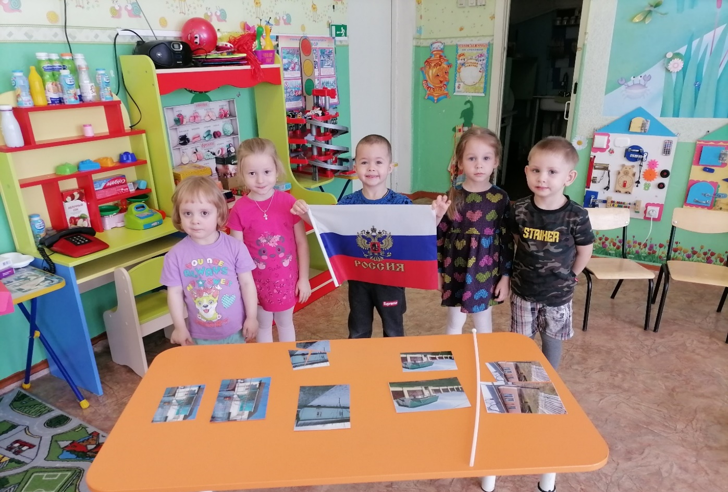

Цель: Развивать у детей чувства патриотизма и любви к своей Родине.

Задачи:
Образовательные: обобщить знания детей о символике России, прививать детям интерес к родному поселку.

Развивающие: развивать внимание, память, умение вести диалог. Развивать умение действовать в команде. Развивать мелкую моторику рук.

Воспитательные: воспитывать любовь и уважительное отношение к своей малой Родине и родному краю.

Оборудование:

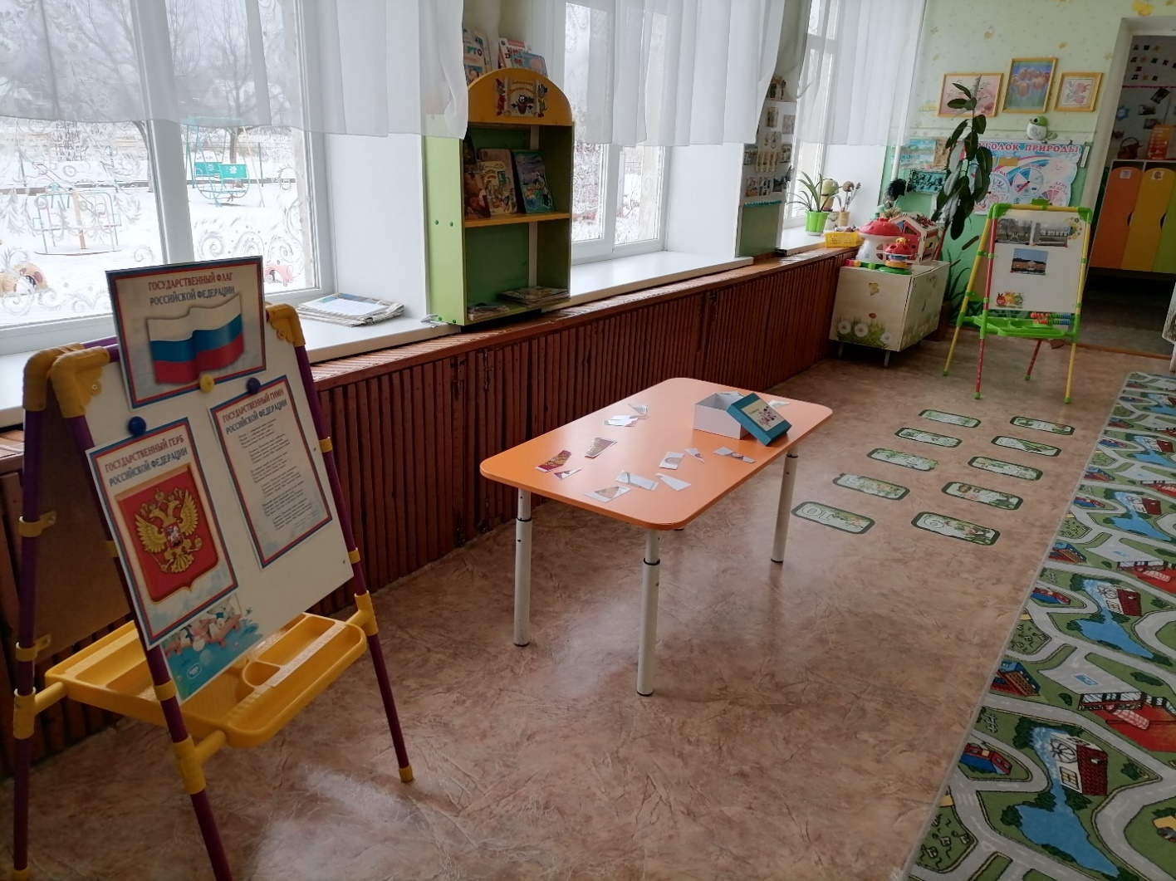

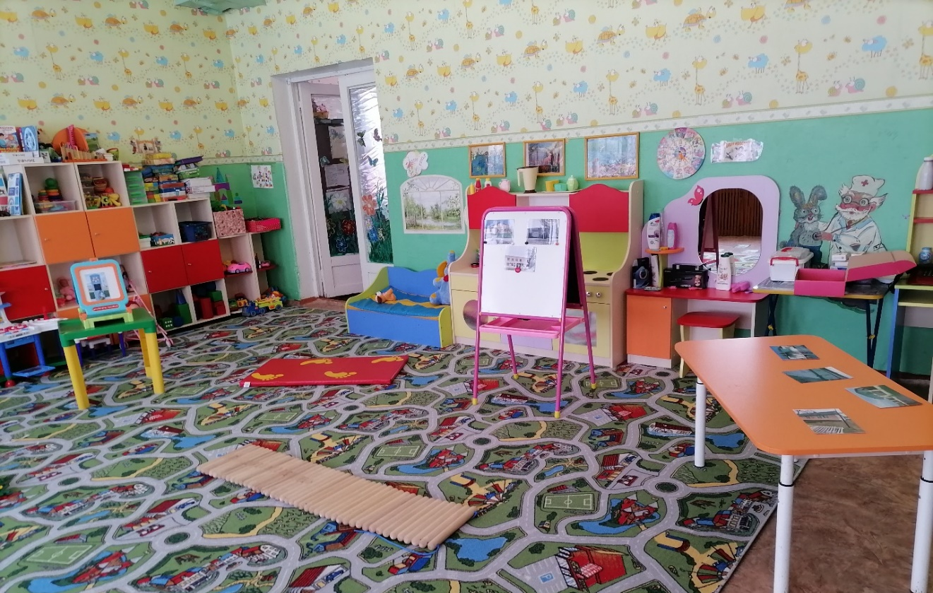

Ход игры

Воспитатель: Ребята, посмотрите, какой замечательный сегодня день, солнышко улыбается нам. Поприветствуем солнышко.
Здравствуй солнышко родное,
Здравствуй небо голубое,
Здравствуйте мои Друзья! (Обращаются друг к другу)
Здравствуй матушка – Земля!

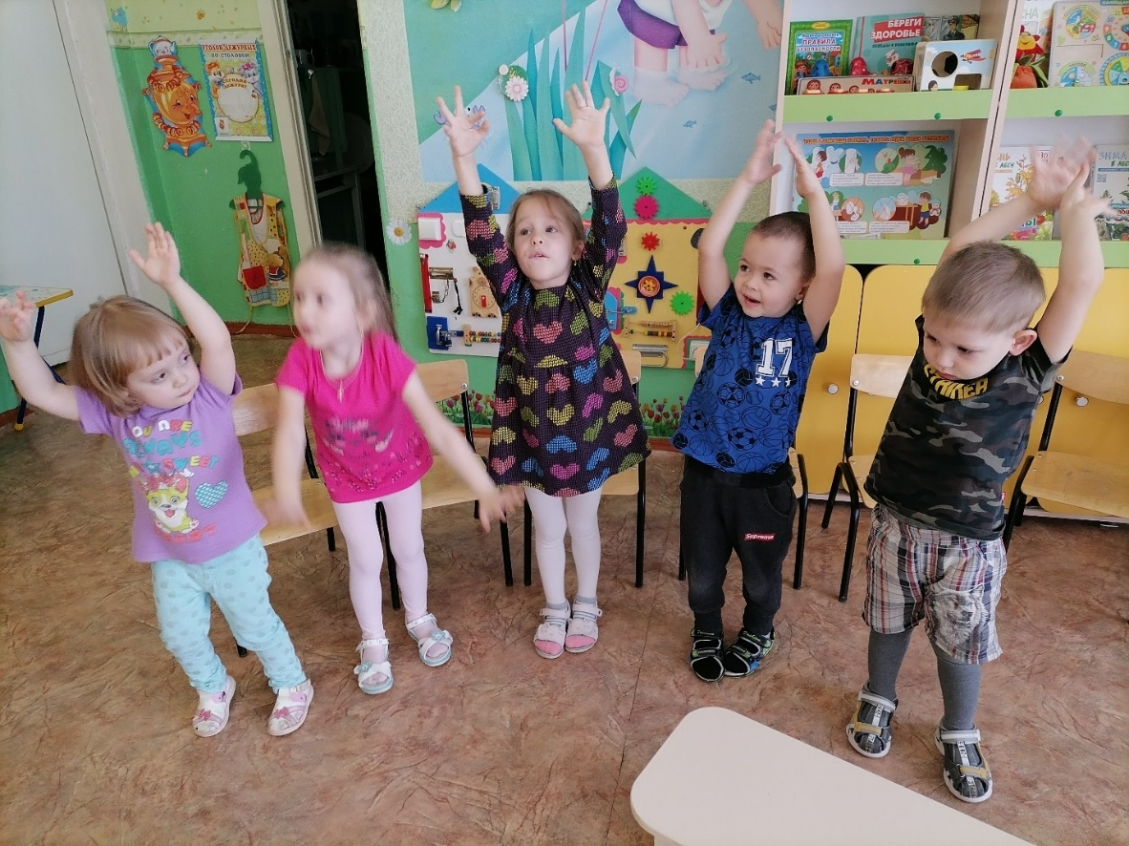

Воспитатель: У нас сегодня необычная игра в форме квеста. Напомню всем, что квест – это такая игра, в которой участники находят и выполняют не одно задание, а целый ряд заданий. А о чём наша игра, вы узнаете из загадки:

Здесь родился, живешь,
Уезжаешь — скучаешь,
Как зовут это место, знаешь? (Родина)

Воспитатель: Правильно, наша игра называется «Родина моя - Россия»
Для выполнения задачи придется пройти трудный путь и выполнить все задания. Только когда вы пройдете все испытания, вы узнаете очень многое. Воспитатель: Но прежде чем отправиться в путешествие, я хочу проверить, готовы ли вы. Ответьте на вопросы:

Как называется страна, в которой вы живёте?
Назовите столицу вашей Родины.
Назовите государственные символы России?
Как называется наш поселок?
На какой улице находится ваш детский сад?

Воспитатель: Молодцы! Теперь я вижу, что вы готовы. Итак, наше путешествие начинается. В пути нас ждут много препятствий, а вот и первое препятствие, надо пройти по мостику.

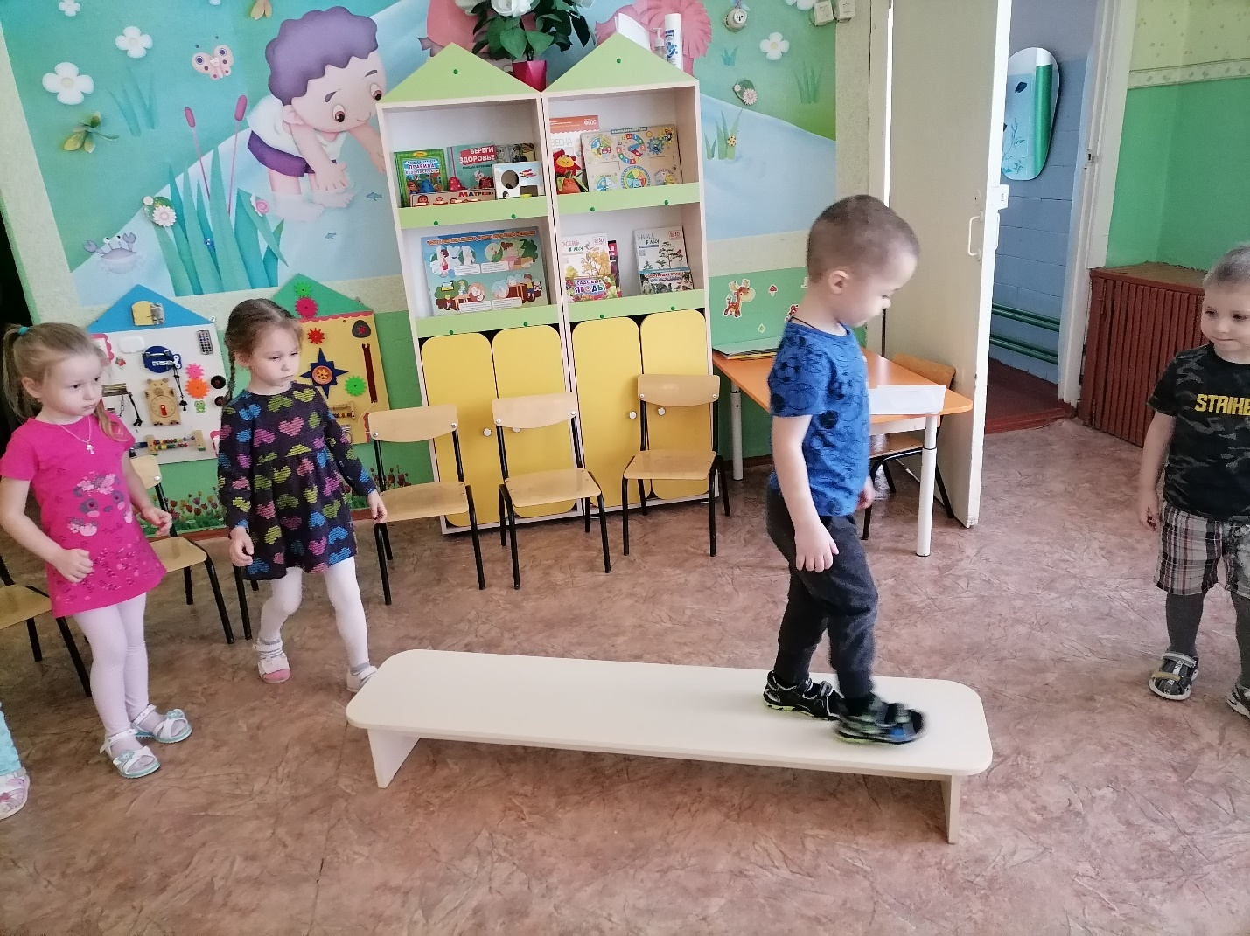

Воспитатель: Посмотрите и первая задача.

На мольберте символы России

Воспитатель: Давайте вспомним, что является государственным символом России?
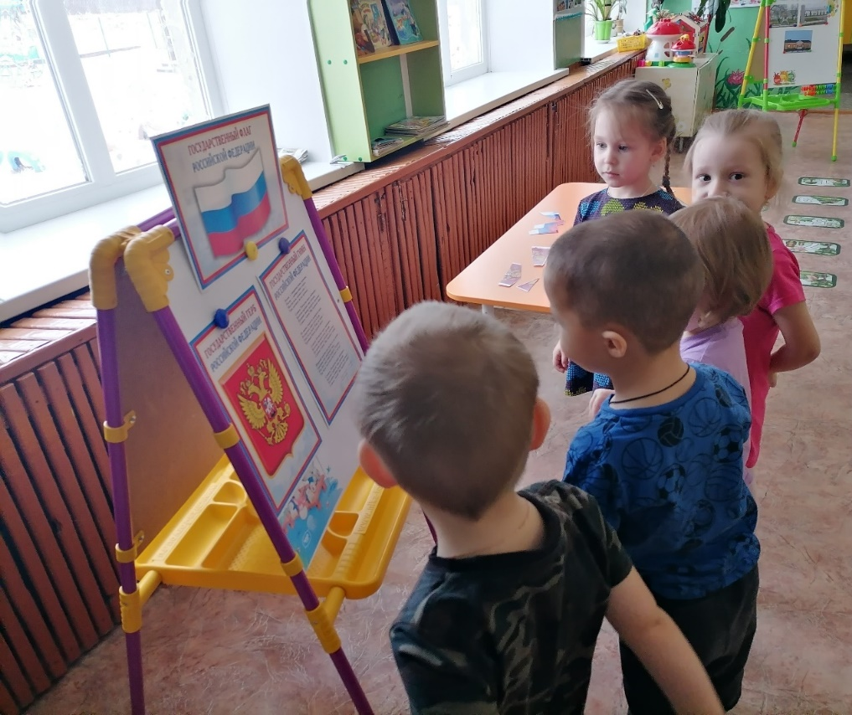

Дети: Герб, Флаг,
Воспитатель: что же означает белый, синий и красный цвет?
Дети читают стихотворение:
Белый цвет березка,
Синий – неба цвет,
Красная полоска
Солнечный расцвет.
Гимн. Берёза. Балалайка. Матрёшка.

Воспитатель: Правильно молодцы. Посмотрите, на столе лежат части картинок, их надо сложить.
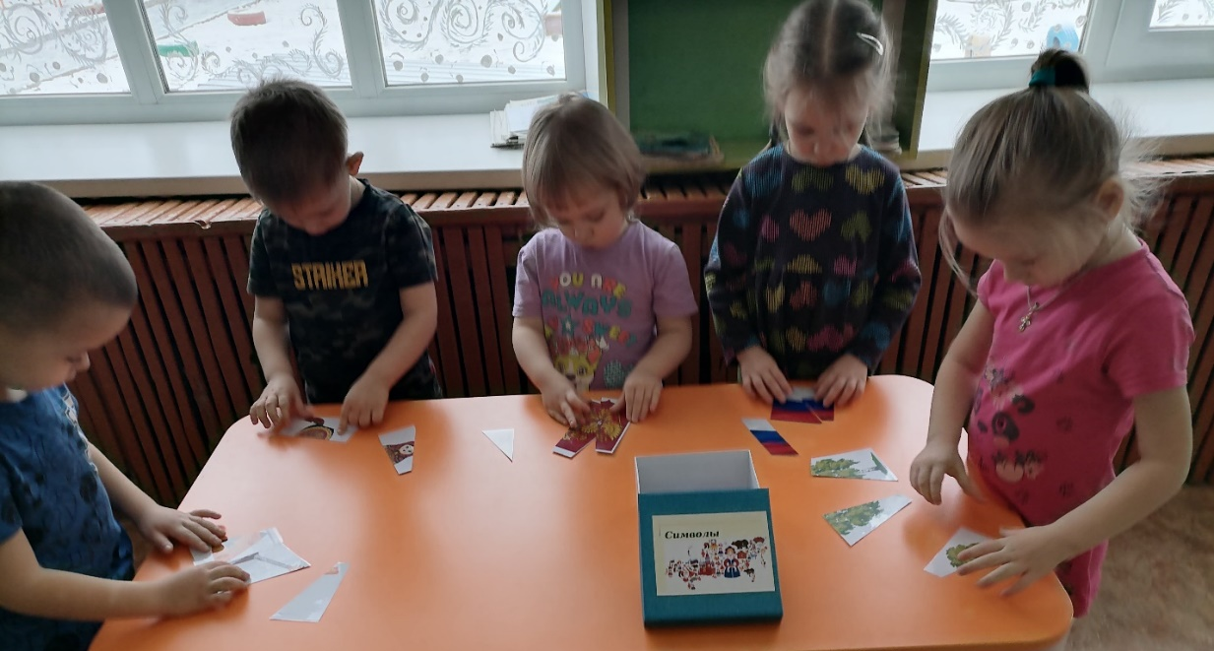

(Дети собирают картинки символы России из частей).

Воспитатель: Молодцы! Справились заданием. Продолжаем наше путешествие дальше. Посмотрите на нашем пути болото. Как нам перебраться через болото?

Предложение детей: надо аккуратно перешагивать.
(перешагивание с кочки на кочку)

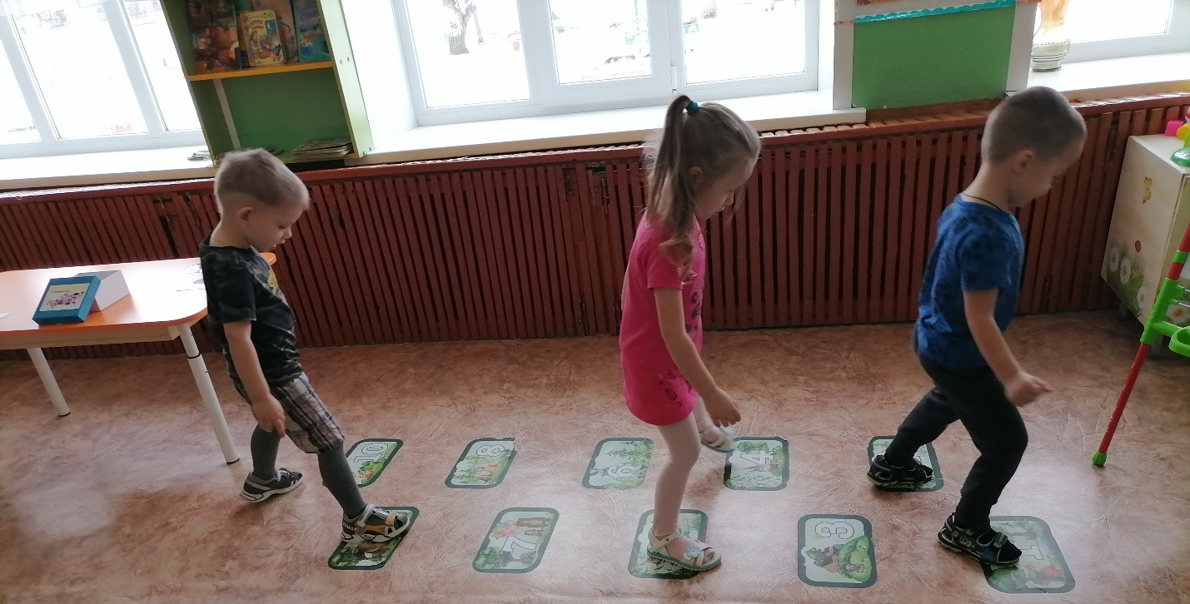

Воспитатель: Молодцы! Справились, вот и ещё одна задачка.

На мольберте фото с изображением детского сада, школы, дома культуры.
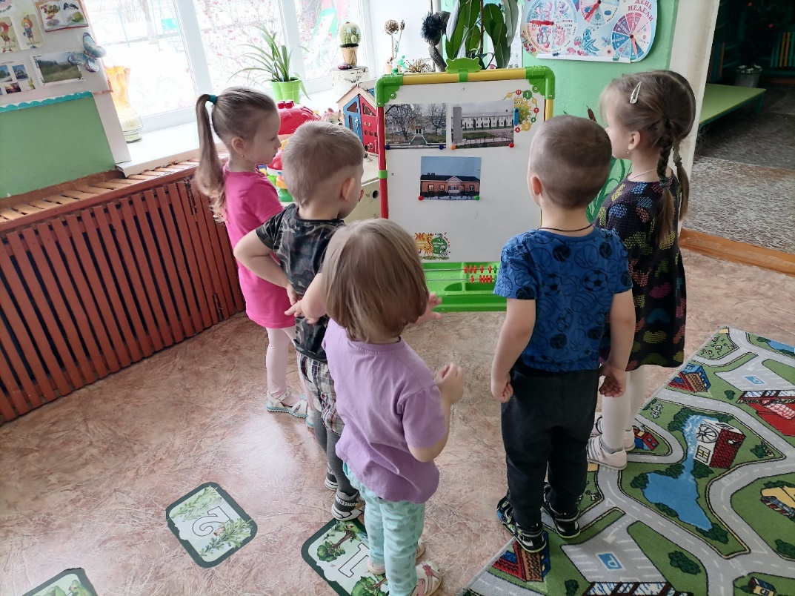
Воспитатель: посмотрите, что вы видите?
Дети: это наш детский сад.
Воспитатель: Как называется улица, на которой находится ваш детский сад?
Дети: Улица Юбилейная.
Воспитатель: посмотрите, а это что за здание?
Дети: школа.
Воспитатель: Зачем нужна школа?
Дети: Чтобы учиться читать и писать.
Воспитатель: кто учит детей в школе?
Дети: учитель.
Воспитатель: Молодцы. А это что за здание?
Дети: дом культуры
Воспитатель: расскажите о нем.
Дети: мы там занимаемся, рисуем, танцуем, смотрим мультфильмы, участвуем в концертах.
Воспитатель: Молодцы! Справились с заданием. Продолжаем наше путешествие дальше. Посмотрите какая узкая дорожка. Кто скажет, как нам пройти?
Предложение детей: надо аккуратно идти.

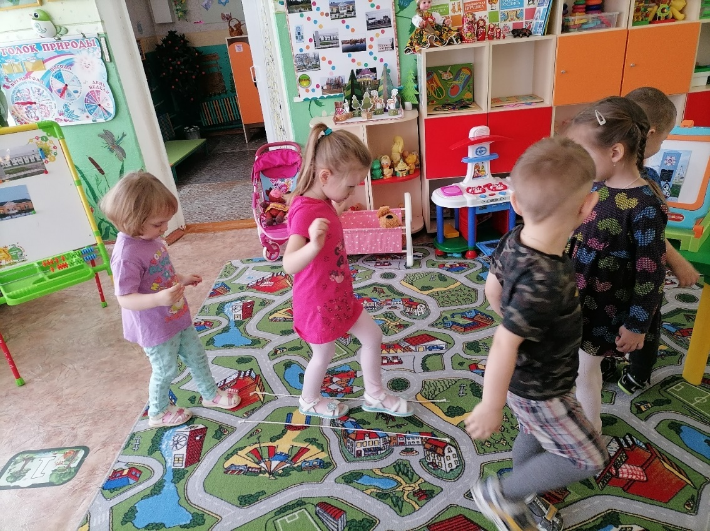

На мольберте фотография с изображением памятника войнам
Воспитатель: скажите, что вы видите.
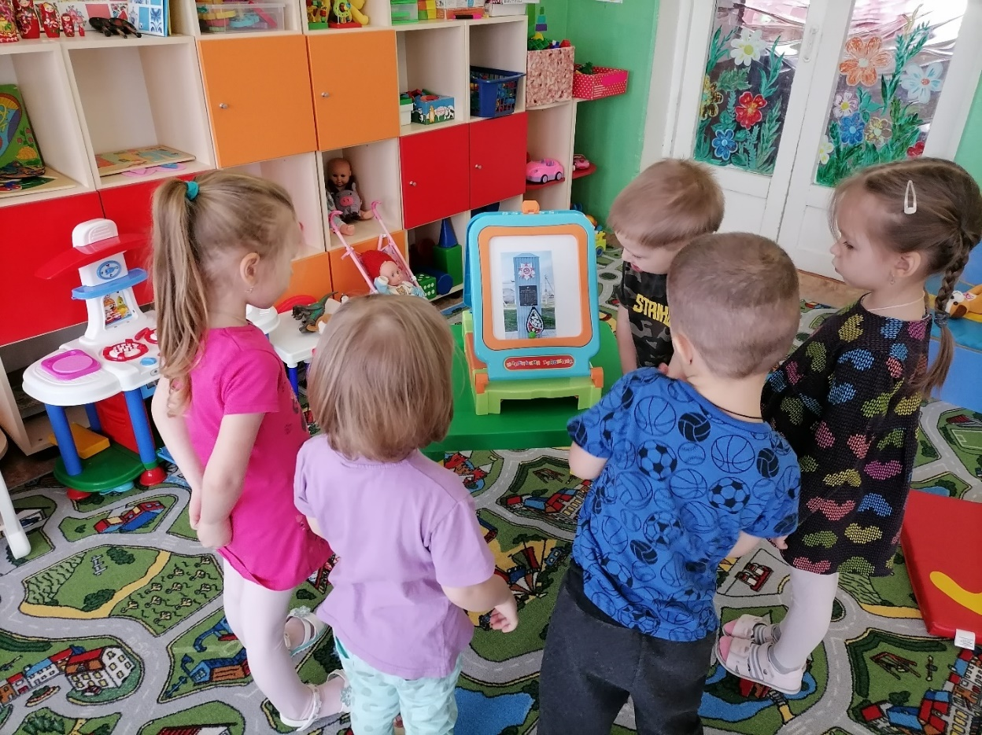
Дети: памятник нашим солдатам, они зачищали наш поселок.
Воспитатель: Молодцы, и с этой задачей вы справились.
Продолжаем свой путь. Посмотрите, по этим следам придется нам двигаться в след в след.
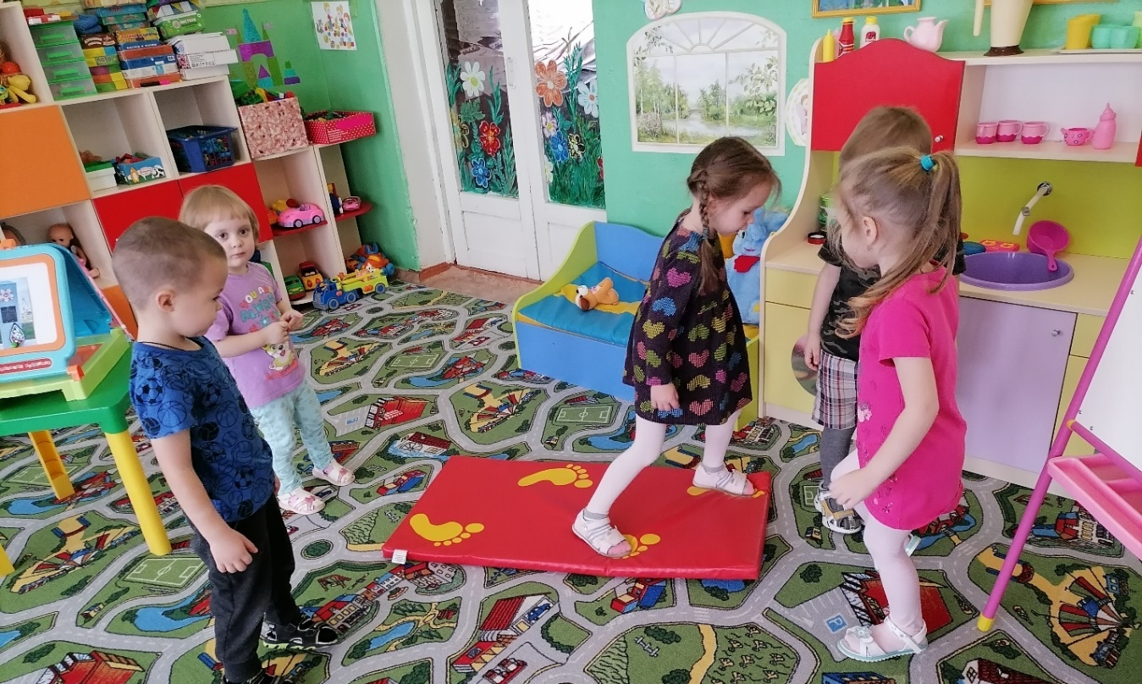
На мольберте фотографии мед пункта, почты, магазина.
Воспитатель: Посмотрите, скажите, что за здание?
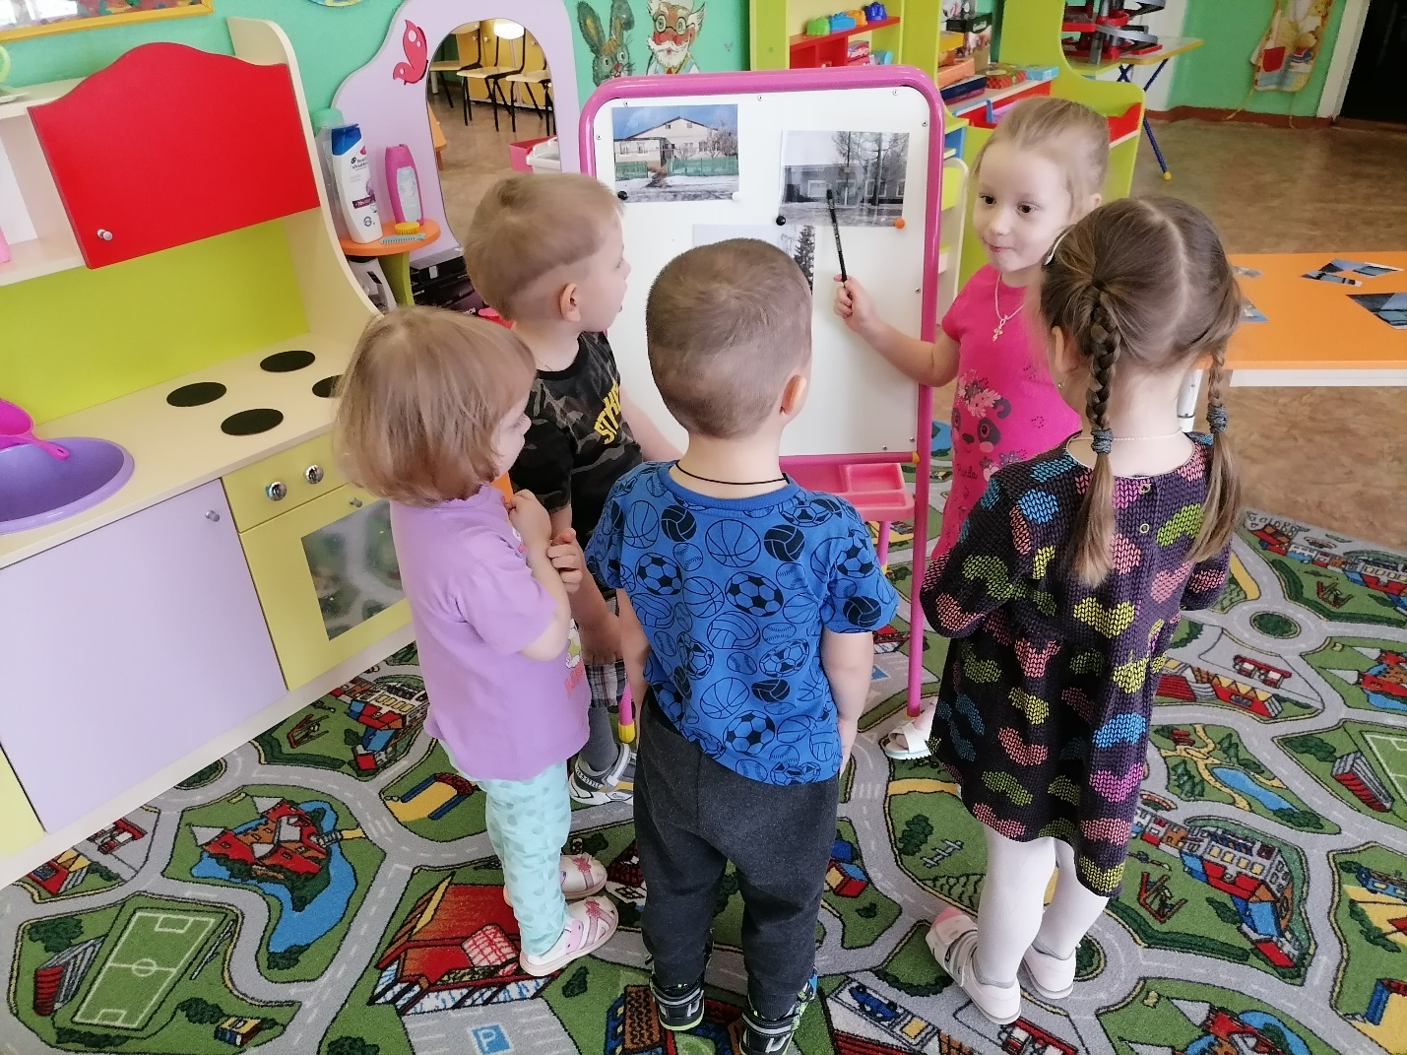
Дети: это мед пункт.
Воспитатель: Зачем нам нужен мед пункт?
Дети: Если мы заболеем, нас вылечат.
Воспитатель: Кто вас будет лечить?
Дети: врач.
Воспитатель: а это что за здание?
Дети: эта почта.
Воспитатель: Что такое почта?
Дети: на почту письма приходят.
Воспитатель: кто вам письма носит?
Дети: почтальон.
Воспитатель: Молодцы, а это что за здание?
Дети: Магазин. В магазине родители покупают продукты.
Воспитатель: Молодцы, и с этой задачей вы справились. Продолжаем свой путь. Идем дальше, что это за препятствие? Какая ребристая дорога. Всё равно нам надо по ней пройти.
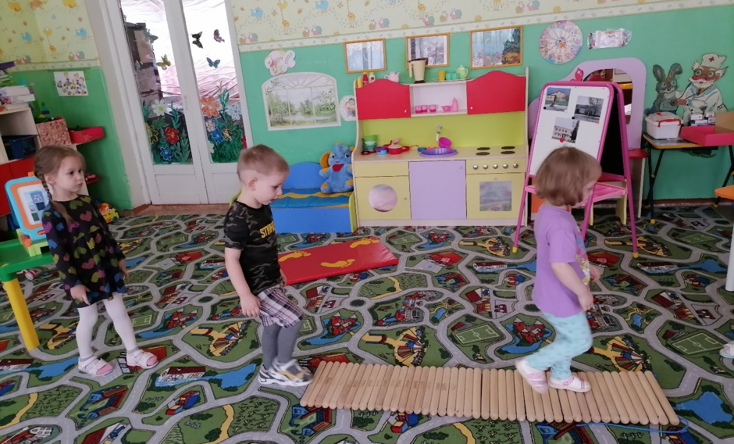
Воспитатель: Молодцы! Все справились.
Воспитатель: Посмотрите какие красивые дома. У каждого человека есть свой дом, и каждый человек, живущий в нашем поселке, считает его самым красивым, самым уютным. Сейчас посмотрим хорошо вы знаете, как выглядит ваш дом, для этого мы поиграем в игру: “Собери свой дом”
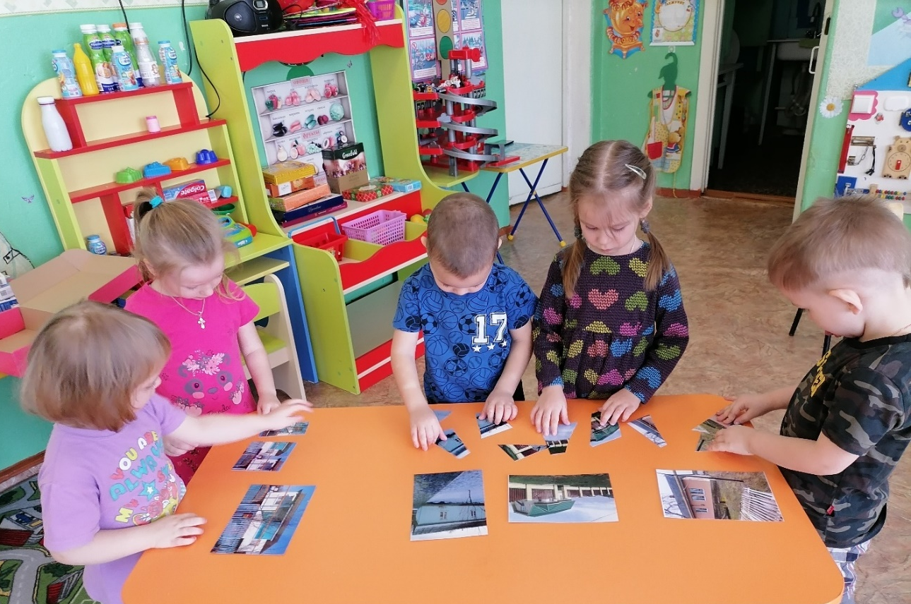

Условия игры (дети собирают пазлы из заранее приготовленных разрезанных фотографий с изображением своего дома).
Воспитатель: Молодцы! Все нашли свои дома. А сейчас послушайте стихотворение о нашей Родине. Именно так мы называем место, где мы родились, где живём.
Что мы Родиной зовем?
Дом, где мы с тобой живем,
И березки, вдоль которых
Рядом с мамой мы идем
Что мы Родиной зовем?
Поле с тонким колоском,
Наши праздники и песни,
Теплый вечер за окном.
Что мы Родиной зовём?
Солнце в небе голубом,
И душистый, золотистый,
Хлеб за праздничным столом
Что мы Родиной зовем?
Все, что в сердце бережем,
И под небом синим – синим
Флаг России над Кремлем.

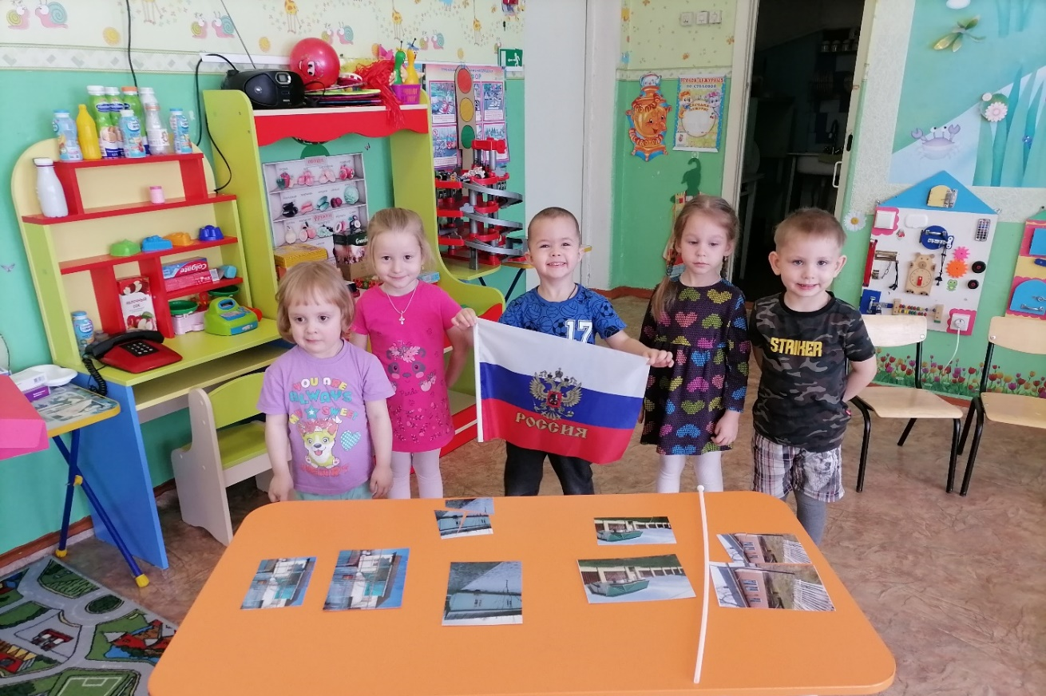

Воспитатель: Дорогие мои ребята. Сегодня вы отлично справились со всеми трудными заданиями, вы все большие молодцы! Вы теперь знаете очень много о своем поселке. На этом наша игра заканчивается.

